
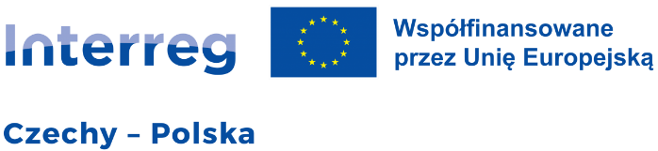

Kłodzko, 17.06.2025
Pozvánka pro podnikatele, řemeslníky, obchodníky:
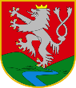
OBEC KŁODZKO, ul. Okrzei 8a, 57-300 Kłodzko, NIP 883-16-78-045 pořádá dne 27. července 2025 akci s názvem „Lato na Ludowo – Jarmark Muzyki i Rzemiosła” v Roszycích, která je součástí polsko-českého projektu „Ważne jest, aby się spotkać – Je důležité se setkávat” (č. G.004.04.0052), spolufinancovaného Evropskou unií a realizovaného DSO Mikroregion Bělá a obcí Kłodzko.
LATO NA LUDOWO - JARMARK MUZYKI I RZEMIOSŁA
„Lato na Ludowo…” je akce představující lidovou kulturu, zejména v oblasti hudby, ale také starodávná řemesla v novém hávu. Stejně jako na starodávném jarmarku bude co vidět a ochutnat, poslechnout si hudbu, zazpívat a zatančit si, koupit drobnosti atd.
Pozor: bude také možnost zorganizovat si vlastní stánek s prodejem: řemeslných výrobků, potravin, ovoce/zeleniny, medu a dalších produktů. Zvláště vítáni jsou prodejci tradičních řemeslných výrobků a kulinářských specialit. Zveme vystavovatele z Polska a Česka. Počet míst je omezen!
Pokud máte zájem o vlastní prodejní stánek, přihlaste se prosím vyplněním formuláře, který naleznete níže a v přiloženém souboru. Vyplněný formulář zašlete na adresu:m.matusz@gmina.klodzko.pl nebo odevzdejte na obecním úřadě v Kłodzku, ul. Okrzei 8a – Biuro Obsługi Mieszkańców (přízemí) nebo na Městském úřadě v Solnici, Masarykovo náměstí 1, 517 01 Solnice (pro vystavovatele z České republiky), a to do 21. července 2025 (1. patro, sekretariát).
Název podnikatele/prodejce – jméno odpovědné osoby:
Výrobky, produkty, které budou prodávány:
Mám/máme vlastní stánek o rozměrech
Předpokládaná doba provozu stánku (od/do):
Žádám o zajištění prodejního místa/stánku o rozloze cca ……… m2.
Podpis odpovědné osoby spolu s kontaktním telefonním číslem:
Organizátor informuje, že prodejní/výstavní plocha není zpoplatněna. Na místě je možnost připojení k elektrické energii. Stoly, lavice a stánky pro prodejce budou k dispozici zdarma na vyžádání – počet je omezen. Více informací získáte na adrese:m.matusz@gmina.klodzko.pl nebo telefonicky: +48 74 647 41 08, v době od 7:30 do 15:30.

